МНОГОФУНКЦИОНАЛЬНОЕ ЭНЕРГОСБЕРЕГАЮЩЕЕ УСТРОЙСТВО «КОМФОРТ»

Исмагилов А.В.
МОБУ Гимназия №3, г. Мелеуз, Республика Башкортостан, Россия
igrrb@yandex.ru

Увлажнители воздуха в помещении исполняют важную функцию: поддерживают уровень влажности на оптимальном уровне 40-70%. Разработано и сконструировано универсальное техническое устройство, поддерживающее комфортный микроклимат в жилом помещении с функциями увлажнения, очищения, обеззараживания воздуха и циркуляции воздушных потоков. Устройство состоит трех блоков: двухосевого солнечного трекера, накопителя электроэнергии и увлажнителя воздуха. Создано Android приложение для контроля и управления данным устройством. Механизм органично встраивается в систему «Умного дома».
В работе использовано природное капиллярное явление. По лоскуткам ткани, опущенным в воду, поднимается вода, значит площадь поверхности испарения увеличивается. Также постоянный обдув ткани увеличивает скорость испарения. Таким образом, мощность увлажнителя зависит от количества таких полос из ткани. Чем их больше, тем быстрее происходит процесс увлажнения. В кулере устройства используется простая вода. Кулер управляется программой, заложенной в микроконтроллер. Датчик влажности DHT11 измеряет влажность воздуха в помещении, сравнивает со значением, которое можно задать через встроенную клавиатуру, и если текущее значение меньше требуемой, то включает кулер. Значение задаваемой влажности и её текущее значение выводится на многострочный OLED дисплей 128х64 пикселя с i2c интерфейсом. Разработали универсальной алгоритм управления всего двумя кнопками. С их помощью можно задать минимальный и максимальный уровень влажности и разные режимы работы. Для повышения функциональности добавили ультрафиолетовый обеззараживатель воздуха.
Для повышения энергоэффективности питания для кулера используется энергия Солнца с накопителем энергии на Li-Ion аккумуляторах. Также для случаев с длительным отсутствием солнечных дней предусмотрено резервное питание от сети 220 вольт, которое автоматически включается при разряде аккумуляторов и подается до полного заряда.
Наибольший КПД солнечных батарей достигается при перпендикулярном падении солнечных лучей. При использовании двухосевого трекера КПД солнечных батарей, по сравнению со стационарными солнечными панелями, увеличивается на 30% процентов. Принцип их работы заключается в постоянном повороте солнечных панелей вслед за солнцем. Контроллер периодически считывает значения с четырех датчиков (2 по горизонтали и 2 по вертикали) и сравнивает их. Если значения датчиков одинаковы, значит, панель наведена на солнце. Иначе контроллер дает команду на серводвигатель для поворота платформы. Команда на серво работает до тех пор, пока значения с датчиков не сравняются. Но в повседневной жизни использование таких трекеров минимально. Одной из причин является потребление большого количества энергии на удержание нужного положения солнечных панелей под действием внешних факторов. В процессе эксперимента обнаружили, что при вырабатываемой силе тока в 1,2 ампер, 0,5 ампер необходимо для удержания солнечных панелей в определенном положении. Такой результат не устраивал.
Решение - использование электромагнитов для фиксации положения солнечных батарей. Солнечные панели закреплены на вертикальную раму, изготовленную из 5 мм фанеры, с помощью крепежей, которые спроектировали в программе Fusion 360 и напечатали на 3D принтере. Рама местами имеет просветы для уменьшения парусности (то есть для уменьшения давления ветра). По центру тяжести вертикальной рамы проходит ось, через которую крепится к горизонтальной раме. К оси закреплена шестерня, который получает привод от серводвигателя. Для надежного вращения всей рамы и уменьшения нагрузки на серводвигатель, который вращает горизонтальную раму относительно платформы, разработали систему из четырех опорных подшипников, расположенных по краям платформы. Сделали их в программе Fusion 360 и распечатали на 3D принтере. Такое конструктивное решение позволяет небольшому серводвигателю SG90 легко вращать даже массивные солнечные панели, что делает возможным легкое масштабирование устройства. При отключенном питании якорь первого электромагнита, натянутый пружиной, через заостренный наконечник фиксирует с заостренным концом вращающую раму по горизонтали, на которую закреплены солнечные панели к основанию платформы, жестко закрепленной к поверхности здания. Это позволяет удерживать солнечные панели в горизонтальном положении даже при сильном ветр, без потребления электроэнергии.
Алгоритм действия программы следующий. Когда солнце меняет свое положение больше, чем заложено в программе, микроконтроллер через силовой ключ включает электромагнит. Якорь освобождает вращающую раму от основания. Далее микроконтроллер включает реле питания серводвигателей, подавая ШИМ сигнал через первый серводвигатель, поправляет положение солнечных панелей перпендикулярно солнцу, отключает первый электромагнит и отключает питание сервомоторов (что так же повышает КПД этой конструкции). Якорь электромагнита, под воздействием пружины обратно фиксирует нужное положение. Также микроконтроллер управляет вертикальным положением солнечных панелей перпендикулярно солнцу, через второй электромагнит и второй серводвигатель. Это происходит в течении пары секунд и при минимальных затратах энергии.
Для бесперебойной работы системы увлажнителя воздуха в ночное время разработали систему для сбора и накопления энергии для резервного питания. Система, состоящая из 6 поликристаллических солнечных панелей, способна выдавать до 6В напряжения и силу тока до 1,2 ампер. Излишки полученной энергии через диод и повышающий DC/DC преобразователь подается в аккумулятор, состоящий из трех последовательно соединенных LI-ION элементов типа 18650. Для соединенных LI-ION элементов попутно собрали устройство для контактной сварки. Выбор LI-ION аккумуляторов обусловлен высокой емкостью на единице массы и недорогой ценой. Недостатком LI-ION элементов является сложная схема защиты и заряда.
Для сохранения долговечности не следует, во-первых, допускать разряд менее 2,5 вольта, во-вторых, заряжать напряжением 4,2 вольта, в-третьих, контролировать ток заряда и разряда, не допускать короткого замыкания. Также при заряде трех последовательно соединенных батарей надо применять балансир для равномерного заряда каждой банки. Для этих целей собрали схему. Напряжение на выходе солнечных элементов меняется в зависимости от времени суток и погодных условий от нуля до 6,5 вольт. Для заряда трех последовательно соединенных LI-ION элементов нужно напряжение 12,6 вольт. Поэтому для повышения напряжения мы использовали повышающий DC-DC преобразователь. С выхода аккумуляторов использовали понижающий DC-DC преобразователь 5 вольт для питания микроконтроллера Atmega 328, серводвигателей SG90, датчика влажности DHT11, дисплея и других элементов электрической схемы.
Полученные навыки при реализации этого проекта, позволяют мне в дальнейшем легко получить энергосберегающие системы с требуемыми параметрами. Устройство можно использовать в бытовых целях для увлажнения воздуха в жилом помещении, в предпринимательской деятельности в теплицах по выращиванию грибов, помидоров и огурцов, автоматического полива растений, питание системы "Умного дома", для подзарядки телефонов и ноутбуков, для освещения в ночное время в походных условиях. Также разработали дополнительную плату DC-DC повышающего преобразователя на 25,2 вольт для зарядки самодельного электросамоката двигателем на 24 вольт.
Представленный проект решает проблемы персональной энергетики, энергосбережения, автономных источников энергии и потребительских сервисов.

Ссылка на видеоролик проекта: https://www.youtube.com/watch?v=vCRwIhuVJds

Рабочее положение установки
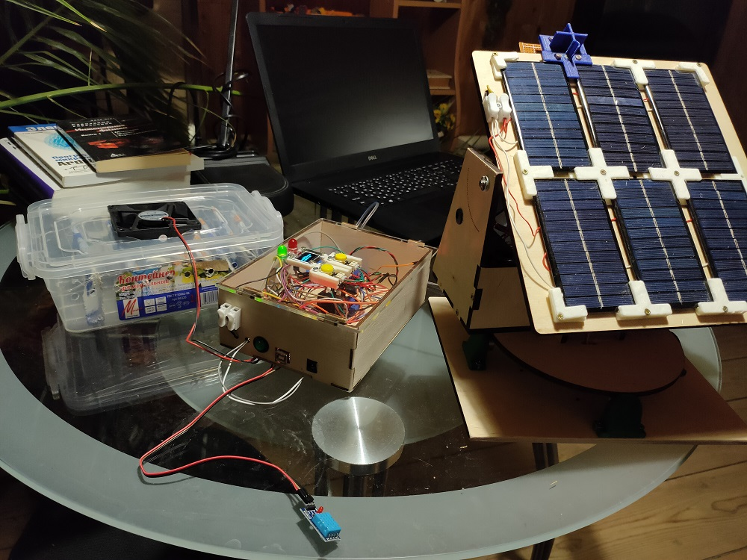
Радиоэлектронное управление
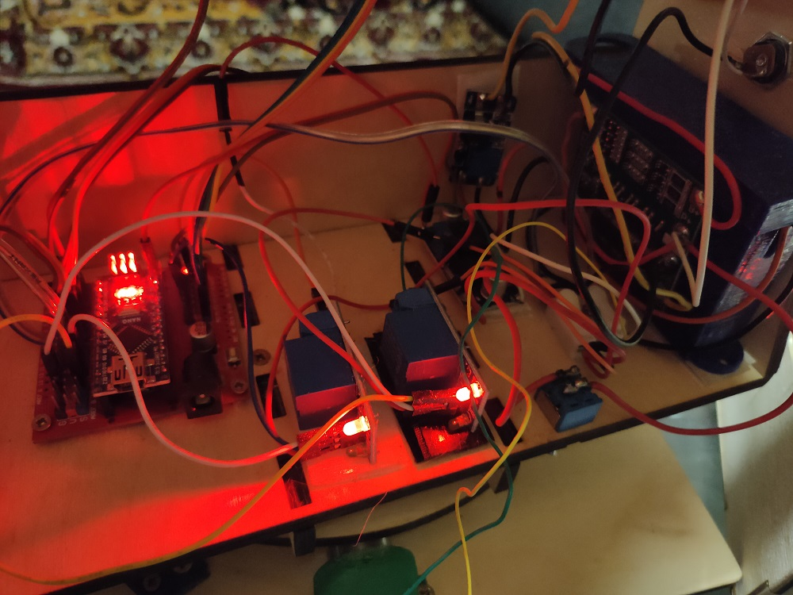

Механизм для устойчивого положения установки
